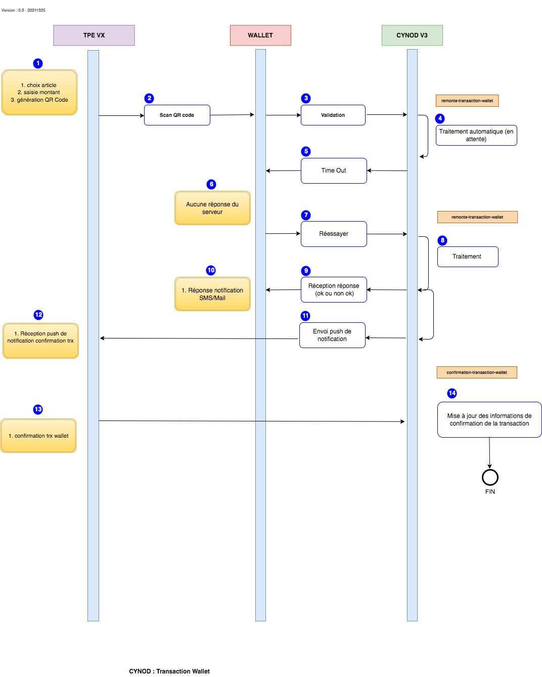
Traitement transaction Wallet
Le partenaire envoie une demande d'autorisation. La demande est identifiée par le numéro de la transaction.
Les principaux attributs de la demande sont :
- walletID
- codeSecret
- numeroTransaction
- numeroCarte
- montantTransaction
- userGenerated
- imei
- registreId
En réponse :
- Envoi push de notification
- L'impression se fera ensuite en tâche différée.
Tous les messages échangés seront au format json
Règles de gestion :
- Une demande de transaction soumise en double sera rejetée

